KREUZFAHRTBERICHT
AMA GA3; 07.12. – 19.12.2014
„Gourmet-Reise mit MS Amadea”
Datum | Hafen | geplante  Ankunft | geplante  Abfahrt | tatsächliche  Ankunft | tatsächliche  Abfahrt
07.12.2014 | Nizza / Frankreich | - | 23.00 | - | 23.18
08.12.2014 | Urlaub auf See | - | - | - | -
09.12.2014 | Salerno (Amalfi-Küste) / Italien | 08.00 | 17.00 | 07.42 | 17.12
10.12.2014 | Syrakus / Sizilien®  Catania / Sizilien | 09.00 | 17.00 | 07.42 | 18.00
11.12.2014 | Argostoli / Kefalonia | 12.00 | 17.00 | 11.48 | 17.06
12.12.2014 | Thira / Santorin® | 13.00 | 19.00 | 12.42 | 18.54
13.12.2014 | Marmaris / Türkei | 08.00 | 17.00 | 07.36 | 16.54
14.12.2014 | Souda Bay (Chania) / Kreta | 09.00 | 18.00 | 08.06 | 16.54
15.12.2014 | Erholung auf See | - | - | - | -
16.12.2014 | Valletta / Malta | 08.00 | 17.00 | 08.24 | 16.54
17.12.2014 | Trapani / Sizilien | 08.00 | 14.00 | 07.42 | 14.42
18.12.2014 | Olbia / Sardinien | 08.00 | 14.00 | 07.48 | 14.30
19.12.2014 | Nizza / Frankreich | 09.00 | - | 08.12 | -

RIPPEL | CHRISTIAN | CD (ab 16.12. in #823) | 703
BZDEGA | MANUELA | CD Übergabe (ab 16.12.) | 703
FUCHS | REBECCA | Sekretariat, Behörden | 706
HANUSA | CAROLIN | Leitung BRB | 702
HAUCK | MANUEL | BRB 2 | 707
BROHM | HELGA | Leitung Info, Hospital 1 | 936
KNORR | ENRICO | Entertainment, Kino, TV | 708
SPRECKELMEYER | ERIKA | VIP, Bettenbuch, BRB | 902
VERWOERD | HENDRIKA | Animation, Info, Hospital 2 | 753
MENGES | THOMAS | Vorträge, Durchsagen, LGI, Auslaufmelodie | 649
KOCH | ULRICH | Golf, Sport, Lager | 701
HUSS | MARTINA | Kreuzfahrtberatung, Bibliothek | 712

Kapitän: Hubert Flohr
Hotelmanager: Holger Winkler
Schiffsarzt: Dr. Christian Kalb

Einstiege: Am 12.12.2014 in Santorin, Griechenland
Paul Osenda (SeaChefs)
Am 16.12.2014 in Valletta, Malta
Birgit und Adolf Meyer (Andy Borg und Begleitung)
Mirea Marian (Techniker)
Michael Schulze (Phoenix)
Carmine Viceconte (Techniker)

Ausstiege: Am 09.12.2014 in Salerno, Italien
Ingrid Hedwig Cojocaro-Probst (Ingrid Peeters)

Am 10.12.2014 in Catania, Sizilien
Felix Freund (Supervisor Heinemann)
Ines Walter (Supervisor Heinemann)
Am 12.12.2014 in Santorin, Griechenland
Martin Roessler (SeaChefs)
Am 16.12.2014 in Valletta, Malta
Paul Osenda (SeaChefs)

NIzza / Frankreich

Die Einschiffung verlief optimal.

Salerno (Amalfi-Küste) / Italien

Durch die Verspätung der Zollbehörden, hat sich die Freigabe etwas verzögert. Die Ausflüge starteten mit ca. 15 Minuten Verspätung.

Im Hafengebiet ist es nicht gestattet sich zu Fuß zu bewegen, deshalb gibt es einen Shuttle zum Hafenausgang. Dort angekommen gibt es allerdings nichts, nicht mal einTaxi, das die Gäste nehmen könnten, sodass wir einen kostenpflichtigen Shuttlebus organisierten, der die Gäste vom Schiff ins Zentrum (Piazza della Concordia) brachte.

Syrakus / Sizilien®

Hier hätten wir auf Reede liegen sollen, doch aufgrund von vorhergesagten schlechten Wetterverhältnissen ließen wir den Hafen ausfallen und fuhren weiter nach Catania.

Catania / Sizilien

In Catania lagen wir an der Pier. Wir konnten alle Ausflüge, die von Syrakus aus gestartet wären, ohne Probleme durchführen.

Liegezeit 08.00 bis 18.00 Uhr.

Argostoli / Kefalonia

Alles okay.

Thira / Santorin®

Zu Beginn noch recht aufgewühlte See, was sich im Laufe des Aufenthalts legte.

Aufgrund der Windverhältnisse konnten wir hier nicht vor Anker gehen, sondern mussten kontinuierlich driften. Kapitän Flohr hielt das Schiff während der gesamten Operation in einer optimalen Position und somit war den ganzen Tag über ein sicheres Tendern mit den lokalen Booten möglich.

Marmaris / Türkei

Alles okay.

Souda Bay (Chania) / Kreta

Hier kamen wir 30 min. früher an, da sonst der Ganztagesausflug Probleme gehabt hätte pünktlich zum letzten Einschiffungstermin zurückzukommen.

Es gab einen öffentlichen Bus, der von 10.00 – 17.00 Uhr für 1.50 € one way zwischen
Souda Bay und Chania verkehrte.

Valletta / Malta

Beim Anfahren von Valletta war der Hafen durch einen Tanker, der im Hafen manövrierte, blockiert. Dadurch haben wir noch eine kleine Ehrenrunde gedreht und sind etwas verspätet in den Hafen eingefahren. Trotzdem konnten alle Ausflüge pünktlich starten.

Trapani / Sizilien

Wunderbare Stadt, ideal gelegen, direkt am Stadtzentrum, für privat an Land gehende Gäste leicht zu erreichen.

Ein Gast, Herr Vetter, der auf einem Ausflug verloren gegangen ist (er erschien nicht zum Treffpunkt) war nicht rechtzeitig zum Einschiffungstermin an Bord. Hier haben wir entschieden, 30 Minuten im Hafen zu warten, um den Gast die Chance zu geben, noch zurückzukehren.
Der Gast kam in der letzten Minute an Bord.

Olbia / Sardinien

Unser Liegeplatz befand sich im Fährhafen Olbias, trotzdem wurde alles sehr gut organisiert. Es gab eine nette Begrüßung von mehreren jungen Damen in traditioneller Kleidung, die Kekse verteilten.

2 Kostenlose Shuttlebusse zum Hafenausgang = Anfang Stadtzentrum wurden angeboten.

NIzza / Frankreich

Die Ausschiffung verlief zügig und problemlos.

WETTER

Eine durchweg Schön-Wetter-Reise mit viel Sonne und angenehm milden Temperaturen zwischen 15°C und 20°C.

HOTELDEPARTMENT (Sea-Chefs)

Das Hotel Department unter Leitung von unserem erfahrenen Hoteldirektor Holger Winkler hat wie gewohnt in allen Abteilungen für unsere Gäste alles getan, sodass sich unsere Stammgäste an Bord sehr wohl gefühlt haben.

Ganz besonders wurde mal wieder unsere Küche gelobt.

Chefkoch Tobias Schreiber, der sich den Gästen gegenüber immer sehr präsent gezeigt hat und immer ein offenes Öhrchen für ein Gespräch hatte, kommt bei den Gästen super an.

TECHNIK

Am Anfang der Reise gab es ein Problem mit den Filmen im Bord-TV, die sich nicht mehr programmieren ließen. Am 15.12. wurde das Problem behoben.

Während des Galaabends am 17.12. war ein sehr übler Geruch auf Deck 6 Backbordseite (Männertoilette) zu vernehmen oder besser gesagt: es hat bestialisch gestunken!

AUSFLUGSPROGRAMM

Es gab einige Ausflüge, die aufgrund geringer Teilnahme nicht stattgefunden haben:

-Taormina, Marsaxlokk und Weinverkostung, Segesta sowie sardische Geschichte und Wein

Das Buchungsverhältnis auf dieser Reise war insgesamt sehr gering. Dies ist darauf zurückzuführen, dass es sich um eine Stammgäste-Reise handelte, die Ziele bereits bekannt waren und man bevorzugt privat an Land ging.

Details: Siehe Ausflugsbericht

GRUPPEN

Es waren keine Gruppen an Bord.

HOSPITAL

Frau Lembcke (BN 194531) ist nach dem Ausflug in Salerno gestürzt und hat sich die Hand verstaucht.

Frau Günther (137935) hat sich am 18.12. beim privaten Landgang die Hand gebrochen.

Siehe Hospitalbericht von Dr. Christian Kalb

ALTERSSTATISTIK

Durchschnittsalter: 71 Jahre

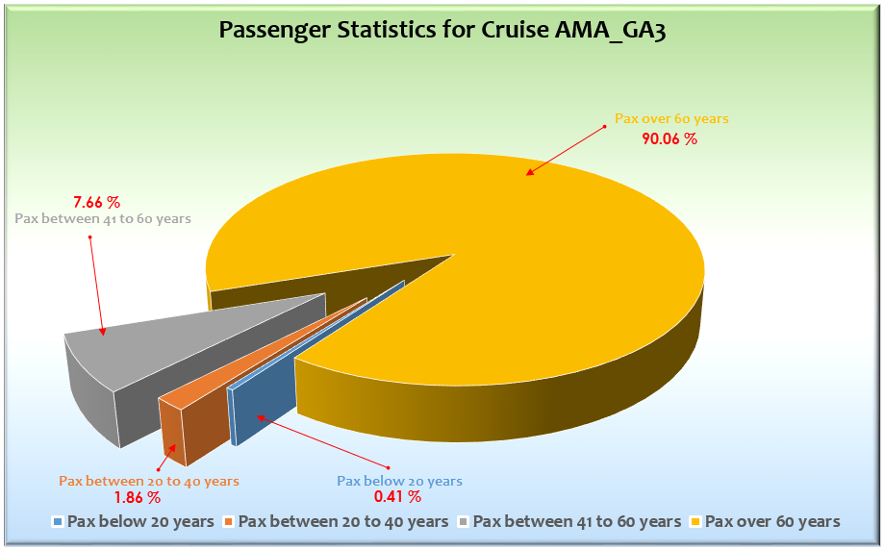

UNTERHALTUNGSPROGRAMM

Unsere beiden Stargäste sind sehr gut angekommen:

Ingrid Peters hat einen lebhaften sehr guten Auftritt mit Band gehabt.

Andy Borg war absolute klasse, hat zwei Stunden absolviert, sehr unterhaltsam, kurzweilig, immer wieder gerne.

Bob Style: wie immer klasse, unterhaltsam, witzig.

David Warwick: toller Typ, passendes Programm, immer wieder gern.

Duo: Mit dem Wechsel vom vorherigen Duo zu diesen beiden (Sylvia Brey und
Gunther Schingnitz), war eine 100%ige Verbesserung festzustellen. Überall wo sie gespielt haben, war die Stimmung am Kochen und es wurde getanzt. Das Keyboard wurde live gespielt und sie hatten passende Kleidung für alle Anlässe. Sie sind flexibel, überall einsetzbar und kommen bei den Gästen super an.

Das Showensemble hat vier Shows absolviert (für das neue Ensemble alles Premieren) und alle sind sehr gut angekommen.

ZUSAMMENFASSENDE BEURTEILUNG DER KREUZFAHRT

Das besondere auf dieser Reise (Mittelmeerreise im Dezember) war, dass man eben nicht in der Saison, wo die Ziele überall touristisch überlaufen sind, unterwegs war, sondern in der Nebensaison. Es gab keine weiteren große Schiffe in den Häfen, die Gäste konnten mehr das Ursprüngliche erleben und dies glücklicherweise noch mit gutem Wetter auf der gesamten Reise. Außerdem hatten wir insgesamt ein sehr gutes Unterhaltungsprogramm, alle Stammgäste waren absolut begeistert! Das und eine tolle Crew sowie die Phoenix Mitarbeiter hat im Endergebnis zu einer top Stammgäste Reise geführt!!!!!

Christian Rippel
Kreuzfahrtdirektor

Nizza, den 20. Dezember 2014

Linda Heddicke
Benjamin Drechsel
Dr. Alois Franz
Christian Adlmaier
Manuela Bzdega

Cc: Kapitän
Hotelmanager
Oliver Gerbig
Norbert Jepsen
Barbara Zeiselmeier

